**ViaJarHub**

Giandomenico Lorenzo 240365

Sidero Alessandro 239525

2024/2025

Indice

1. Analisi dei Requisiti Utente 4

1.1. Descrizione generale 4

1.2. Snapshot 4

2. Analisi dei Requisiti di Sistema 5

2.1. Diagramma dei Casi d'uso 5

2.2. Schede dei Casi d'uso 5

**2.2.1.** **Caso d'Uso CU1 (Autenticazione Utente)** 5

**2.2.2.** **Caso d'Uso CU2 (Prenotazione Viaggio)** 10

3. Modello di Dominio 17

3.1. Diagramma 17

3.2. Descrizione Modello di Dominio 18

4. SSD di Sistema 19

4.1. Scenario principale di CU1 19

4.2. Scenario alternativo 2a di CU1 19

4.3. Scenario alternativo 2b di CU1 20

4.4. Scenario alternativo 2c di CU1 21

4.5. Scenario principale di CU2 22

4.6. Scenario alternativo 13a di CU2 23

4.7. Scenario alternativo 4b dello scenario alternativo 13a di CU2 23

5. Contratti delle operazioni 24

5.1. Contratto CO1 verificaCredenziali 24

5.2. Contratto CO2 inserisciFiltri 25

5.3. Contratto CO3 inserisciMetodoDiPagamento 25

5.4. Contratto CO4 prenotaViaggio 26

5.5. Contratto CO5 inserisciInformazioni 26

5.6. Contratto CO6 modificaRecensione 26

6. Architettura del sistema 27

6.1. Diagramma 27

6.2. Descrizione Architettura del Sistema 28

# **Analisi dei Requisiti Utente**

## **Descrizione generale**

**ViaJarHub** è una piattaforma innovativa che rende la prenotazione dei viaggi un’esperienza semplice, veloce e piacevole, offrendo un’ampia gamma di opzioni accuratamente selezionate per garantire esperienze memorabili.

L'interfaccia intuitiva consente agli utenti di esplorare destinazioni uniche e confrontare facilmente diverse opzioni, con foto, descrizioni dettagliate e informazioni sui punti di interesse, facilitando la scelta dell’itinerario ideale in base ai propri desideri e al budget.

Grazie alla funzione di confronto, è possibile valutare diverse offerte, leggere recensioni di altri viaggiatori e analizzare i prezzi per trovare l’opzione migliore. ViaJarHub offre filtri di ricerca personalizzabili per aiutare gli utenti a trovare l’esperienza che soddisfa al meglio le loro esigenze. Il processo di prenotazione, rapido e intuitivo, elimina ogni complicazione per garantire una transazione fluida dall’inizio alla fine.

ViaJarHub comprende l’importanza di viaggiare informati e sicuri: per questo motivo, ogni destinazione e attività è corredata da informazioni su prezzi, condizioni, e recensioni verificate di altri utenti. La piattaforma è progettata per essere accessibile a tutti, dai viaggiatori esperti a coloro che prenotano per la prima volta.

Grazie a un design chiaro e filtri personalizzabili, navigare su ViaJarHub è un piacere. La piattaforma punta a semplificare l’organizzazione del viaggio, permettendo agli utenti di concentrarsi sull’essenza dell’esperienza: vivere appieno ogni momento del viaggio.

## **Snapshot**

# **Analisi dei Requisiti di Sistema**

## **Diagramma dei Casi d'uso**

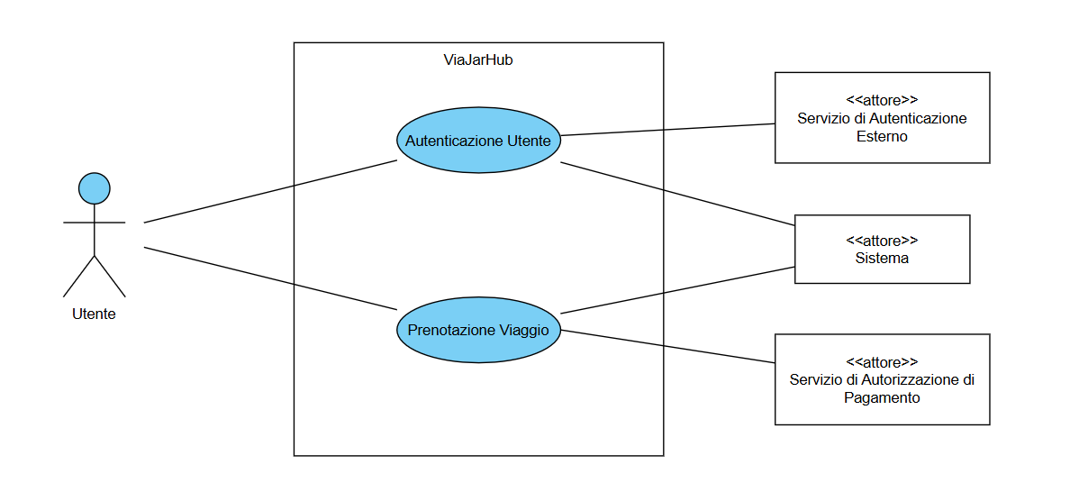

## **Schede dei Casi d'uso**

### **Caso d'Uso CU1 (Autenticazione Utente)**

**Nome del Caso d’Uso**: Autenticazione Utente

**Portata**: ViaJarHub

**Livello**: Obiettivo Utente

**Attore primario**: Utente

**Parti interessate ed interessi**:

* **Utente**:
  + Vuole autenticarsi in modo semplice, rapido e sicuro.
* **Sistema**:
  + Vuole portare a termine l’autenticazione dell’Utente per consentirgli l’accesso alla piattaforma.
* **Servizio di Autenticazione Esterno**:
  + Vuole ricevere e gestire le richieste di autenticazione.

**Pre-condizioni**: Nessuna

**Garanzia di successo (Post-condizioni)**:

* L’Utente viene autenticato correttamente.

**Scenario principale di successo (Flusso base)**:

1. L’Utente avvia la procedura di autenticazione.
2. Il Sistema richiede l’inserimento di un’e-mail ed una password.
3. L’Utente inserisce l’e-mail e la password.
4. Il Sistema verifica i dati inseriti dall’Utente.
5. Il Sistema fa accedere l’Utente alla piattaforma.

**Estensioni (Flussi alternativi)**:

1. In qualsiasi momento, il Sistema fallisce:
2. Il Sistema segnala l’errore invitando l’Utente a riprovare.
3. L’Utente prova a rieseguire l’operazione.
4. In qualsiasi momento, l’Utente sospende la procedura di autenticazione:
5. Il Caso d’Uso termina.

**2a.** L’Utente sceglie di usare il Servizio di Autenticazione Esterno:

1. L’Utente fornisce le proprie credenziali al Servizio di Autenticazione Esterno.
2. Il Servizio di Autenticazione Esterno verifica le credenziali inserite dall’Utente.
3. Il Servizio di Autenticazione Esterno fornisce le informazioni dell’Utente al Sistema.
4. Il Sistema registra le informazioni dell’Utente ricevute dal Servizio di Autenticazione Esterno.
5. L’Utente torna al punto 5 dello scenario principale.
   1. In qualsiasi momento, il Servizio di Autenticazione Esterno fallisce:
6. L’Utente prova a rieseguire l’operazione o torna al punto 2 dello scenario principale.
7. Le credenziali inserire sono associate a nessun Utente:
8. Il Servizio di Autenticazione Esterno segnala l’errore invitando l’Utente a riprovare.
9. L’Utente torna al punto 1 dello scenario alternativo 2a.
10. L’Utente decide di registrarsi nel Sistema:
11. L’Utente avvia la procedura di registrazione.
12. Il Sistema richiede l’inserimento di un nome, un cognome ed una data di nascita.
13. L’Utente inserisce il nome, il cognome e la data di nascita.
14. Il Sistema verifica i dati inseriti dall’Utente.
15. Il Sistema richiede l’inserimento di un’e-mail, una password ed una conferma della password.
16. L’Utente inserisce l’e-mail, la password e conferma la password.
17. Il Sistema verifica i dati inseriti dall’Utente.
18. Il Sistema invia una mail di conferma all’indirizzo fornito.
19. L’Utente conferma la registrazione usando la mail inviatogli dal Sistema.
20. Il Sistema registra le informazioni dell’Utente.
21. L’Utente torna al punto 5 dello scenario principale.
22. L’Utente inserisce un nome che non rispetta il formato corretto:
23. Il Sistema segnala l’errore invitando l’Utente a riprovare.
24. L’Utente torna al punto 3 dello scenario alternativo 2b.
25. L’Utente inserisce un cognome che non rispetta il formato corretto:
26. Il Sistema segnala l’errore invitando l’Utente a riprovare.
27. L’Utente torna al punto 3 dello scenario alternativo 2b.
28. L’Utente inserisce una data di nascita che non rispetta il formato corretto:
29. Il Sistema segnala l’errore invitando l’Utente a riprovare.
30. L’Utente torna al punto 3 dello scenario alternativo 2b.
31. L’Utente inserisce un’e-mail che non rispetta il formato corretto:
32. Il Sistema segnala l’errore invitando l’Utente a riprovare.
33. L’Utente torna al punto 6 dello scenario alternativo 2b.
34. L’Utente inserisce una password che non rispetta i parametri di validità imposti dal Sistema:
35. Il Sistema segnala l’errore invitando l’Utente a riprovare.
36. L’Utente torna al punto 6 dello scenario alternativo 2b.
37. La password e la conferma non coincidono:
38. Il Sistema segnala l’errore invitando l’Utente a riprovare.
39. L’Utente torna al punto 6 dello scenario alternativo 2b.
40. L’Utente non conferma l’e-mail inserita in tempo:
41. Il Sistema segnala l’errore invitando l’Utente a riprovare.
42. L’Utente torna al punto 3 dello scenario alternativo 2b.
43. L’Utente non ricorda la password:
44. Il Sistema richiede l’inserimento di un’e-mail.
45. L’Utente inserisce l’e-mail.
46. Il Sistema verifica l’e-mail inserita dall’Utente.
47. Il Sistema invia una mail di recupero password all’Utente.
48. L’Utente entra nella procedura di recupero password.
49. L’Utente inserisce una nuova password e la conferma.
50. Il Sistema verifica i dati forniti dall’Utente.
51. Il Sistema aggiorna la password.
52. L’Utente torna al punto 8 dello scenario principale.
53. L’Utente inserisce un’e-mail che non rispetta il formato corretto:
54. Il Sistema segnala l’errore invitando l’Utente a riprovare.
55. L’Utente torna al punto 2 dello scenario alternativo 2c.
56. L’Utente inserisce un’e-mail associata a nessun Utente:
57. Il Sistema segnala l’errore invitando l’Utente a riprovare o registrarsi seguendo lo scenario alternativo 2b.
58. L’Utente decide di riprovare tornando al punto 2 dello scenario alternativo 2c.
59. L’Utente non entra in tempo nella procedura di recupero password:
60. Il Sistema segnala l’errore invitando l’Utente a riprovare.
61. L’Utente torna al punto 2 dello scenario alternativo 2c.
62. L’Utente inserisce una password che non rispetta i parametri di validità imposti dal Sistema:
63. Il Sistema segnala l’errore invitando l’Utente a riprovare.
64. L’Utente torna al punto 6 dello scenario alternativo 2c.
65. La password e la conferma non coincidono:
66. Il Sistema segnala l’errore invitando l’Utente a riprovare.
67. L’Utente torna al punto 6 dello scenario alternativo 2c.
68. L’Utente non ha inserito tutti i dati richiesti:
69. Il Sistema segnala l’errore invitando l’Utente a riprovare.
70. L’Utente torna al punto 3 dello scenario principale.
71. L’Utente inserisce valori non ammessi:
72. Il Sistema segnala l’errore invitando l’Utente a riprovare.
73. L’Utente torna al punto 3 dello scenario principale.
74. L’Utente inserisce una password che non rispetta i parametri di validità imposti dal Sistema:
75. Il Sistema segnala l’errore invitando l’Utente a riprovare.
76. L’Utente torna al punto 3 dello scenario principale.
77. L’Utente inserisce un’e-mail che non rispetta il formato corretto:
78. Il Sistema segnala l’errore invitando l’Utente a riprovare.
79. L’Utente torna al punto 3 dello scenario principale.
80. Le credenziali inserite sono associate a nessun Utente:
81. Il Sistema segnala l’errore invitando l’Utente a riprovare.
82. L’Utente torna al punto 3 dello scenario principale.

**Requisiti speciali**:

* Risposta alla richiesta di autenticazione entro 30 secondi almeno il 90% delle volte.

**Elenco delle varianti tecnologiche e dei dati**:

* Il nome, il cognome e la data di nascita devono rispettare il formato definito dal Sistema:
  + Devono essere composti esclusivamente da caratteri alfabetici.
* L’e-mail deve rispettare lo standard RFC.
* La password deve rispettare i parametri di validità definiti dal Sistema:
* Deve essere lunga almeno 8 caratteri.
* Deve contenere almeno una lettera maiuscola (A-Z).
* Deve contenere almeno una lettera minuscola (a-z).
* Deve contenere almeno un numero (0-9).
* Deve contenere almeno un carattere speciale (es. @, #, $, %).

**Frequenza di ripetizione**: Potrebbe avvenire frequentemente.

**Problemi aperti**:

* Possibile interruzione dell’accesso in caso di variazioni nel Servizio di Autenticazione Esterno.

### **Caso d'Uso CU2 (Prenotazione Viaggio)**

**Nome del Caso d’Uso**: Prenotazione Viaggio

**Portata**: ViaJarHub

**Livello**: Obiettivo Utente

**Attore primario**: Utente

**Parti interessate ed interessi**:

* **Utente**:
  + Vuole trovare rapidamente il Viaggio che risponda alle sue preferenze e necessità specifiche.
  + Vuole prenotare un Viaggio nel modo più semplice e rapido possibile.
  + Vuole una prova d’acquisto contenente i dettagli del Viaggio prenotato.
* **Sistema**:
  + Vuole fornire risultati pertinenti ed efficienti basati sui criteri selezionati dall’Utente.
  + Vuole registrare le prenotazioni effettuate dagli utenti utilizzando queste informazioni per l’indicizzazione dei pacchetti Viaggio.
* **Servizio di Autorizzazione di Pagamento**:
  + Vuole ricevere le richieste di autorizzazione nel formato e nel protocollo corretto.

**Pre-condizioni**:

* L’Utente ha effettuato l’accesso sulla piattaforma.

**Garanzia di successo (Post-condizioni)**:

* La prenotazione è salvata correttamente.
* Il numero di posti disponibili relativi al Viaggio prenotato è aggiornato.
* L’Utente riceve la prova d’acquisto.

**Scenario principale di successo (Flusso base)**:

1. L’Utente inserisce i criteri di ricerca, quali:
   * Destinazione
   * Data di partenza e ritorno (opzionale)
   * Tipo di viaggio (opzionale)
   * Prezzo minimo (opzionale)
   * Prezzo massimo (opzionale)
2. Il Sistema verifica i dati inseriti dall’Utente.
3. Il Sistema restituisce una lista di Viaggi che corrispondono ai criteri selezionati.
4. L’Utente avvia la procedura di prenotazione di un Viaggio.
5. Il Sistema mostra il resoconto della prenotazione.
6. L’Utente conferma la prenotazione.
7. Il Sistema richiede un metodo di pagamento.
8. L’Utente inserisce un metodo di pagamento.
9. Il Sistema verifica il metodo di pagamento inserito.
10. Il Sistema invia una richiesta al Servizio di Autorizzazione di Pagamento.
11. Il Servizio di Autorizzazione di Pagamento conferma il pagamento.
12. Il Sistema genera la prova d’acquisto della prenotazione.
13. L’Utente visualizza la prova d’acquisto.

**Estensioni (Flussi alternativi)**:

1. In qualsiasi momento, il Sistema fallisce:
2. Il Sistema segnala l’errore invitando l’Utente a riprovare.
3. L’Utente prova a rieseguire l’operazione.
4. In qualsiasi momento, l’Utente sospende la procedura di prenotazione:
5. Il Caso d’Uso termina.
6. L’Utente inserisce criteri di ricerca non validi (es.: data di ritorno precedente alla data di partenza):
7. Il Sistema segnala l’errore invitando l’Utente a riprovare.
8. L’Utente torna al punto 1 dello scenario principale.
9. Non sono presenti Viaggi che corrispondano ai criteri selezionati:
10. Il Sistema informa l’Utente che non ci sono risultati disponibili.
11. L’Utente torna al punto 1 dello scenario principale.
12. L’Utente vuole ordinare i risultati della ricerca con un criterio specifico:
13. L’Utente seleziona uno dei criteri di ordinamento disponibili:
    * + - Alfabetico ascendente o discendente per destinazione
        - Numerico ascendente o discendente per prezzo
        - Numerico ascendente o discendente per numero di stelle.
14. Il Sistema aggiorna i risultati applicando il criterio di ordinamento selezionato.
15. L’Utente torna al punto 3 dello scenario principale.
16. I posti disponibili per il Viaggio sono terminati:
17. Il Sistema segnala l’errore invitando l’Utente a selezionare un Viaggio differente.
18. L’Utente torna al punto 3 dello scenario principale.
19. Il Viaggio selezionato è stato annullato:
20. Il Sistema segnala l’errore invitando l’Utente a selezionare un Viaggio differente.
21. L’Utente torna al punto 3 dello scenario principale.
22. L’Utente non inserisce un metodo di pagamento:
23. Il Sistema segnala l’errore invitando l’Utente a riprovare.
24. L’Utente torna al punto 7 dello scenario principale.
25. L’utente non inserisce i dati obbligatori del metodo di pagamento:
26. Il Sistema segnala l’errore invitando l’Utente a riprovare.
27. L’Utente torna al punto 8 dello scenario principale.
28. L’Utente inserisce valori non ammessi per il metodo di pagamento:
29. Il Sistema segnala l’errore invitando l’Utente a riprovare.
30. L’Utente torna al punto 8 dello scenario principale.
31. Il Sistema di Autorizzazione di Pagamento fallisce:
32. Il Sistema segnala l’errore invitando l’Utente a riprovare.
33. L’Utente torna al punto 8 dello scenario principale.
34. Il Servizio di Autorizzazione di Pagamento rifiuta il metodo di pagamento:
35. Il Sistema segnala l’errore invitando l’Utente a riprovare.
36. L’Utente torna al punto 8 dello scenario principale.
37. L’Utente decide di recensire il pacchetto Viaggio prenotato:
38. L’Utente inserisce le informazioni necessarie a recensire il pacchetto Viaggio:

* Numero di stelle (da 1 a 5, obbligatorio)
* Commento (obbligatorio)
* Immagini (opzionali)

1. Il Sistema verifica le informazioni inserite dall’Utente.
2. L’Utente conferma la Recensione.
3. Il Sistema salva la Recensione.
4. L’Utente visualizza la Recensione creata.
5. La lunghezza del commento non rispetta i limiti di lunghezza in termini di numero di caratteri:
6. Il Sistema informa l’Utente dell’errore.
7. L’Utente torna al punto 1 dello scenario alternativo 13a.
8. L’ Utente non inserisce alcun commento:
9. Il Sistema informa l’Utente dell’errore.
10. L’Utente torna al punto 1 dello scenario alternativo 13a.
11. L’Utente non inserisce alcuna stella:
12. Il Sistema informa l’Utente dell’errore.
13. L’Utente torna al punto 1 dello scenario alternativo 13a.
14. Il Sistema non riesce a portare a termine l’operazione:
15. Il Sistema invita l’Utente a riprovare.
16. L’Utente ripete il punto 3 dello scenario alternativo 13a.
17. L’Utente decide di modificare la propria Recensione:
18. L’Utente modifica il commento, il numero di stelle e/o le immagini assegnate alla Recensione.
19. Il Sistema verifica le informazioni modificate.
20. L’Utente conferma la modifica della Recensione.
21. Il Sistema salva le modifiche.
22. L’Utente visualizza la Recensione modificata.
23. La lunghezza del commento non rispetta i limiti di lunghezza in termini di numero di caratteri:
24. Il Sistema informa l’Utente dell’errore.
25. L’Utente torna al punto 1 dello scenario alternativo 4b dello scenario alternativo 13a.
26. L’Utente non inserisce alcun commento:
27. Il Sistema informa l’Utente dell’errore.
28. L’Utente torna al punto 1 dello scenario alternativo 4b dello scenario alternativo 13a.
29. L’Utente non inserisce alcuna stella:
30. Il Sistema informa l’Utente dell’errore.
31. L’Utente torna al punto 1 dello scenario alternativo 4b dello scenario alternativo 13a.
32. Il Sistema non porta a termine la modifica della Recensione:
    * + 1. Il Sistema invita l’Utente a riprovare.
        2. L’Utente torna al punto 1 dello scenario alternativo 4b dello scenario alternativo 13a.
33. L’Utente decide di rimuovere la propria Recensione:
34. L’Utente rimuove la Recensione.
35. Il Sistema effettua la cancellazione della Recensione.
36. Il Sistema non porta a termine la cancellazione della Recensione:
37. Il Sistema invita l’Utente a riprovare.
38. L’Utente torna al punto 1 dello scenario alternativo 4c dello scenario alternativo 13a.

**Requisiti speciali**:

* Risposta alla richiesta di ricerca entro 10 secondi almeno il 95% delle volte.
* I filtri devono essere intuitivi e supportare sia valori numerici sia scelte multiple.
* Risposta alla richiesta di autorizzazione di pagamento entro 30 secondi almeno il 90% delle volte.
* Ripristino robusto nel caso di interruzioni.

**Elenco delle varianti tecnologiche e dei dati**:

* La ricerca deve supportare funzionalità di auto completamento.
* Integrazione con più servizi di pagamento, inclusi carta di credito, PayPal.
* Invio di e-mail per le prove d’acquisto.
* I criteri di ricerca devono rispettare i parametri di validità imposti dal Sistema:
  + Destinazione e Tipo di Viaggio:
    - Deve essere composta esclusivamente da caratteri alfabetici.
  + Data di partenza e ritorno:
    - Deve rispettare il formato locale DD-MM-YYYY.
    - La data di ritorno deve essere successiva alla data di partenza.
  + Prezzo minimo e prezzo massimo:
    - Deve essere un numero intero o decimale (massimo 2 cifre decimali).
    - Valore minimo: 0.
    - Il prezzo massimo deve essere più grande del prezzo minimo.
* Le informazioni relative alla Recensione di un pacchetto Viaggio devono rispettare i parametri di validità imposti dal Sistema:
  + Commento:
    - Deve avere una lunghezza massima di 1000 caratteri.
  + Numero di stelle:
    - Deve essere un numero intero compreso tra 1 e 5.

**Frequenza di ripetizione**: Molto frequente.

**Problemi aperti**:

* Ottimizzazione delle performance di ricerca per grandi quantità di dati.
* Leggi fiscali variabili.
* Aggiunta funzionalità di carrello per la prenotazione di più pacchetti Viaggio in un’unica operazione.
* Una Recensione potrebbe non essere condivisa dalla community o non rispecchiare la realtà.

# **Modello di Dominio**

## **Diagramma**

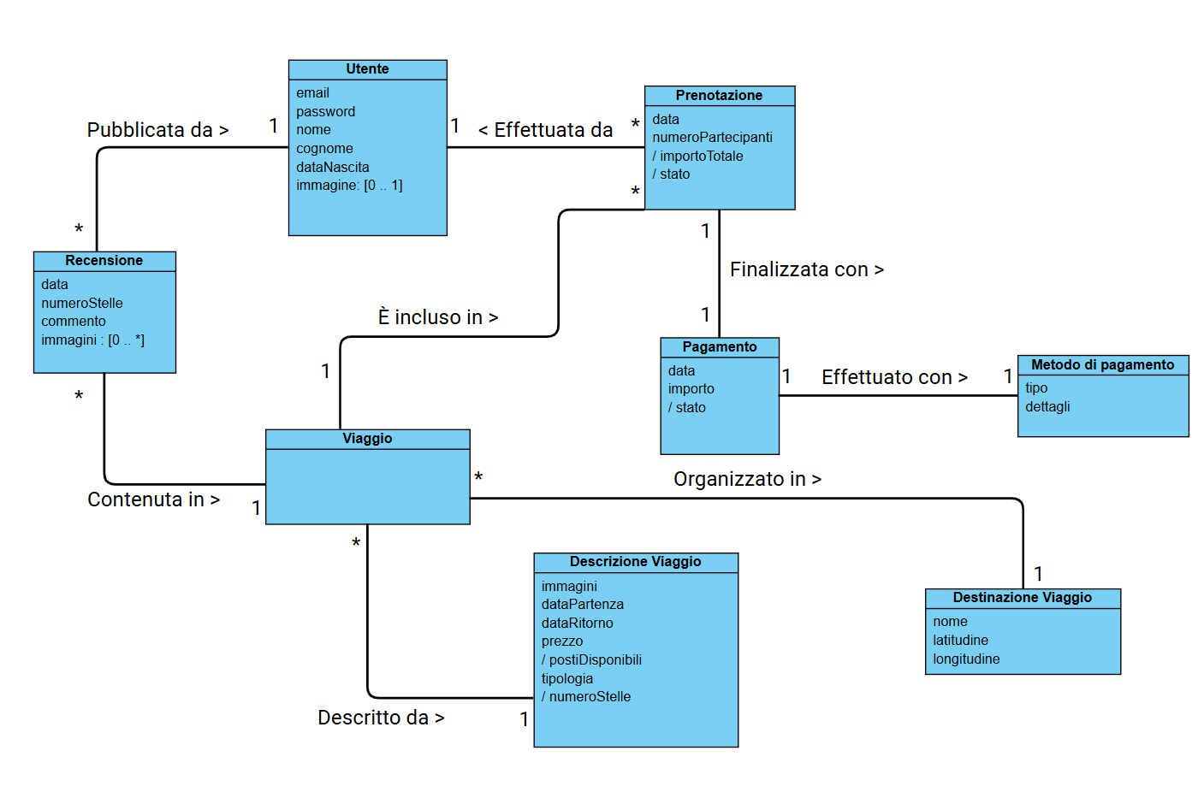

## **Descrizione Modello di Dominio**

Nel diagramma del modello di dominio, rappresentato in figura, gli Utenti interagiscono con il Sistema effettuando più Prenotazioni e pubblicando più Recensioni. La classe Utente include informazioni personali come e-mail, password, nome, cognome, data di nascita ed un’immagine di profilo (opzionale).

La classe Viaggio viene descritta dalla classe Descrizione Viaggio contenente dettagli come immagini, date di partenza e ritorno, prezzo, tipologia, stelle (attributo calcolato) e numero di posti disponibili (attributo calcolato). La classe Destinazione Viaggio descrive il luogo in cui un Viaggio viene organizzato specificando dettagli come nome, latitudine e longitudine. Ogni Viaggio può essere incluso in molte Prenotazioni e contenere più recensioni.

La classe Prenotazione rappresenta la richiesta di un Utente per un Viaggio specifico. Contiene informazioni come data, numero di partecipanti, stato (attributo calcolato) e importo totale (attributo calcolato). Ogni Prenotazione include un Viaggio ed è finalizzata con un Pagamento.

La classe Pagamento specifica le informazioni sul pagamento di una Prenotazione, fra cui la data, l’importo e lo stato (attributo calcolato). Ogni Pagamento è effettuato con un Metodo di Pagamento.

La classe Metodo di Pagamento contiene i dettagli relativi al metodo scelto, come tipo (es.: carta di credito, PayPal, …) e ulteriori informazioni specifiche.

La classe Recensione permette agli Utenti di esprimere opinioni su un Viaggio effettuato. Include data, numero di stelle, commento e immagini (opzionali).

Alcune delle associazioni principali sono:

* Ogni Viaggio è incluso in molte Prenotazioni;
* Ogni Viaggio è descritto da una Descrizione Viaggio;
* Ogni Viaggio è organizzato in una Destinazione Viaggio;
* Ogni Prenotazione è effettuata da un Utente;
* Ogni Prenotazione è finalizzata con un Pagamento;
* Ogni Pagamento è effettuato tramite un Metodo di Pagamento;
* Ogni Recensione è pubblicata da un Utente.
* Ogni Recensione è contenuta in un Viaggio.

# **SSD di Sistema**

## **Scenario principale di CU1**

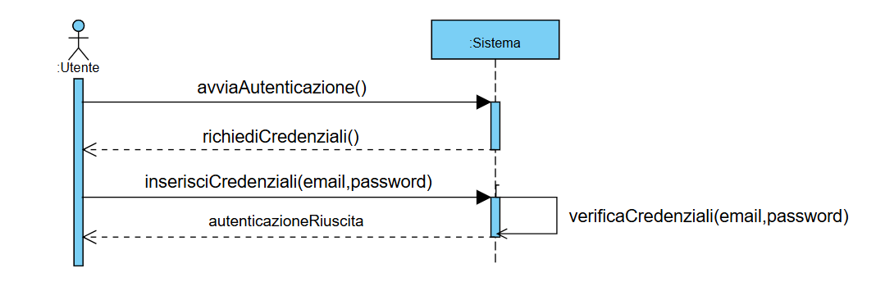

1. L’Utente avvia la procedura di autenticazione.
2. Il Sistema richiede l’inserimento di un’e-mail ed una password.
3. L’Utente inserisce l’e-mail e la password.
4. Il Sistema verifica i dati inseriti dall’Utente.
5. Il Sistema fa accedere l’Utente alla piattaforma.

## **Scenario alternativo 2a di CU1**

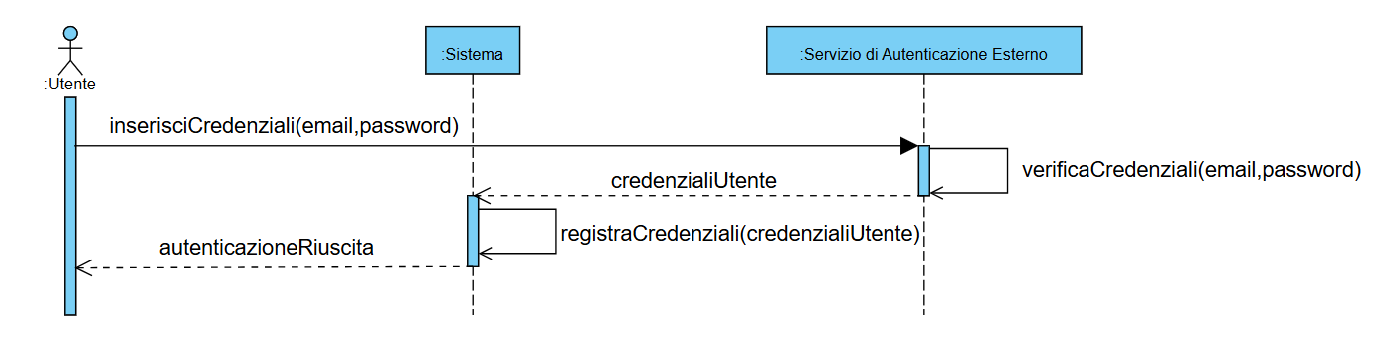

**2a.** L’Utente sceglie di usare il Servizio di Autenticazione Esterno:

1. L’Utente fornisce le proprie credenziali al Servizio di Autenticazione Esterno.
2. Il Servizio di Autenticazione Esterno verifica le credenziali inserite dall’Utente.
3. Il Servizio di Autenticazione Esterno fornisce le informazioni dell’Utente al Sistema.
4. Il Sistema registra le informazioni dell’Utente ricevute dal Servizio di Autenticazione Esterno.
5. L’Utente torna al punto 5 dello scenario principale.

## **Scenario alternativo 2b di CU1**

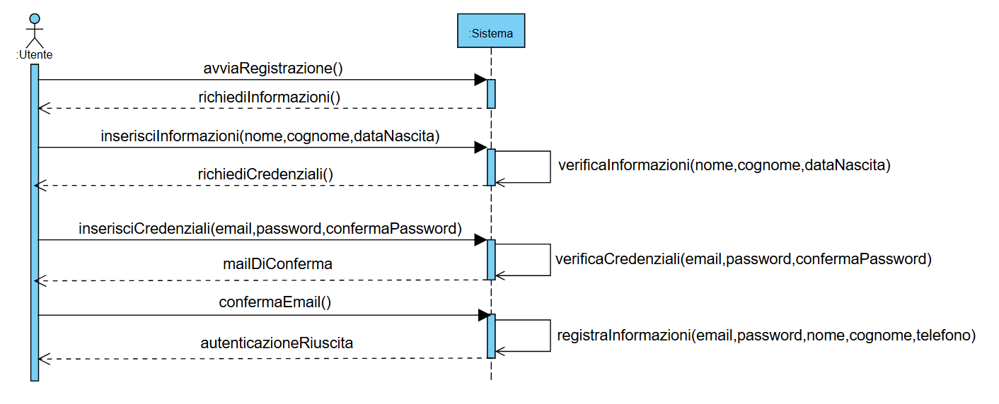

1. L’Utente decide di registrarsi nel Sistema:
2. L’Utente avvia la procedura di registrazione.
3. Il Sistema richiede l’inserimento di un nome, un cognome ed una data di nascita.
4. L’Utente inserisce il nome, il cognome e la data di nascita.
5. Il Sistema verifica i dati inseriti dall’Utente.
6. Il Sistema richiede l’inserimento di un’e-mail, una password ed una conferma della password.
7. L’Utente inserisce l’e-mail, la password e conferma la password.
8. Il Sistema verifica i dati inseriti dall’Utente.
9. Il Sistema invia una mail di conferma all’indirizzo fornito.
10. L’Utente conferma la registrazione usando la mail inviatogli dal Sistema.
11. Il Sistema registra le informazioni dell’Utente.
12. L’Utente torna al punto 5 dello scenario principale.

## **Scenario alternativo 2c di CU1**

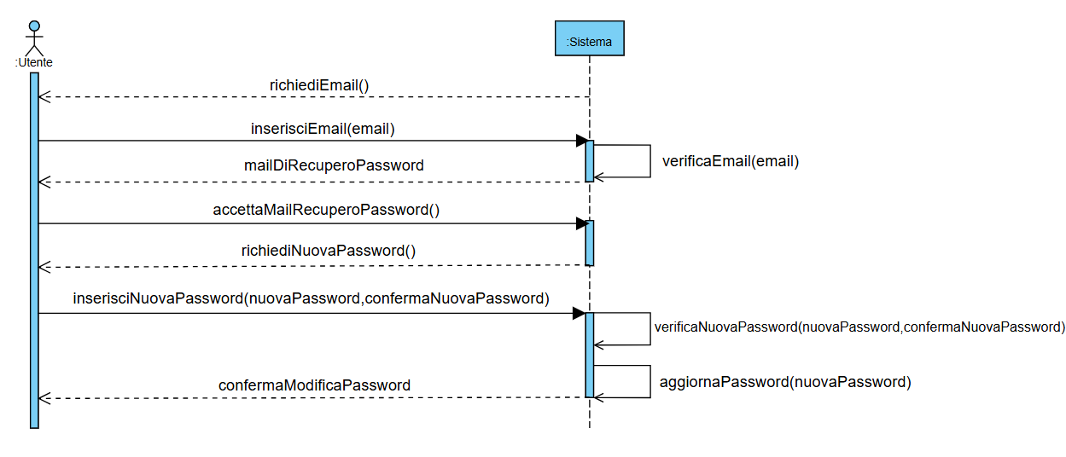

1. L’Utente non ricorda la password:
2. Il Sistema richiede l’inserimento di un’e-mail.
3. L’Utente inserisce l’e-mail.
4. Il Sistema verifica l’e-mail inserita dall’Utente.
5. Il Sistema invia una mail di recupero password all’Utente.
6. L’Utente entra nella procedura di recupero password.
7. L’Utente inserisce una nuova password e la conferma.
8. Il Sistema verifica i dati forniti dall’Utente.
9. Il Sistema aggiorna la password.
10. L’Utente torna al punto 8 dello scenario principale.

## **Scenario principale di CU2**

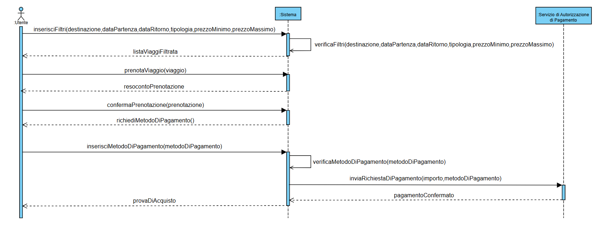

1. L’Utente inserisce i criteri di ricerca, quali:
   * Destinazione
   * Data di partenza e ritorno (opzionale)
   * Tipo di viaggio (opzionale)
   * Prezzo minimo (opzionale)
   * Prezzo massimo (opzionale)
2. Il Sistema verifica i dati inseriti dall’Utente.
3. Il Sistema restituisce una lista di Viaggi che corrispondono ai criteri selezionati.
4. L’Utente avvia la procedura di prenotazione di un Viaggio.
5. Il Sistema mostra il resoconto della prenotazione.
6. L’Utente conferma la prenotazione.
7. Il Sistema richiede un metodo di pagamento.
8. L’Utente inserisce un metodo di pagamento.
9. Il Sistema verifica il metodo di pagamento inserito.
10. Il Sistema invia una richiesta al Servizio di Autorizzazione di Pagamento.
11. Il Servizio di Autorizzazione di Pagamento conferma il pagamento.
12. Il Sistema genera la prova d’acquisto della prenotazione.
13. L’Utente visualizza la prova d’acquisto.

## **Scenario alternativo 13a di CU2**

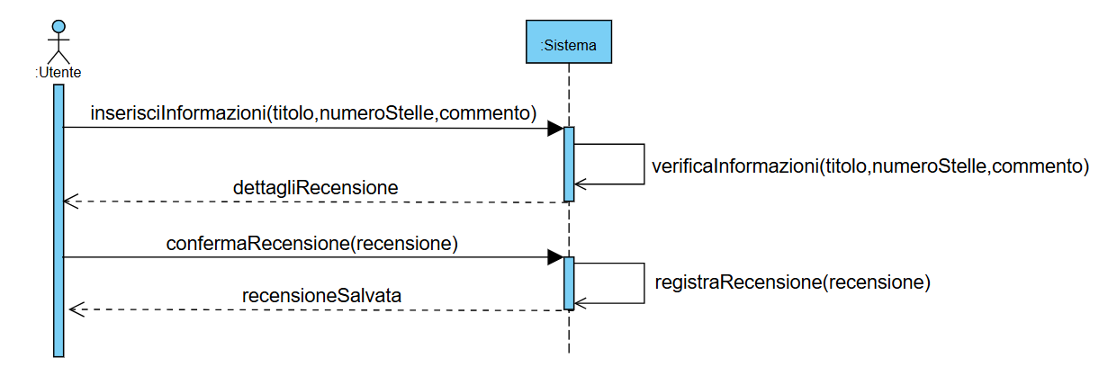

1. L’Utente decide di valutare il pacchetto Viaggio prenotato:
2. L’Utente inserisce le informazioni necessarie a recensire il pacchetto Viaggio:

* Numero di stelle (da 1 a 5, obbligatorio)
* Commento (obbligatorio)
* Immagini (opzionali)

1. Il Sistema verifica le informazioni inserite dall’Utente.
2. L’Utente conferma la Recensione.
3. Il Sistema salva la Recensione.
4. L’Utente visualizza la Recensione creata.

## **Scenario alternativo 4b dello scenario alternativo 13a di CU2**

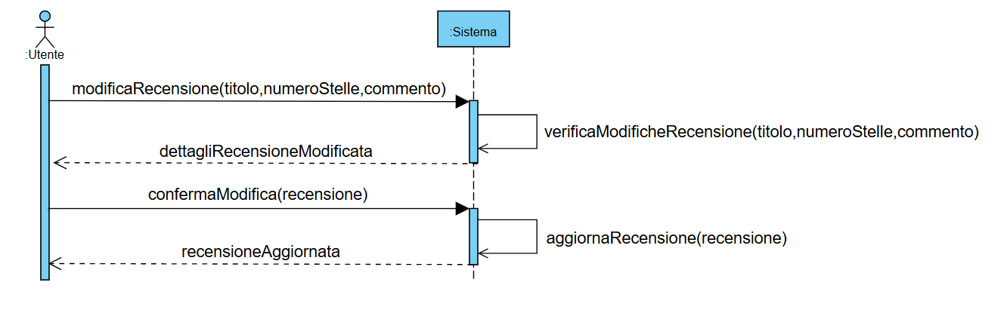

1. L’Utente decide di valutare il pacchetto Viaggio prenotato:

…

1. L’Utente decide di modificare la propria recensione:
2. L’Utente modifica il titolo, il commento e/o il numero di stelle assegnate alla recensione.
3. Il Sistema verifica le informazioni modificate.
4. L’Utente conferma la modifica della recensione.
5. Il Sistema salva le modifiche.
6. L’Utente visualizza la recensione modificata.

# **Contratti delle operazioni**

## **Contratto CO1 verificaCredenziali**

**Operazione**: verificaCredenziali(email,password)

**Riferimenti**: casi d’uso: Autenticazione Utente

**Pre-condizioni**:

* È in corso l’autenticazione dell’Utente

**Post-condizioni**:

* È stata creata un’istanza u di Utente avente u.email uguale a email e u.password uguale a password
* Sono stati caricati gli attributi: nome, cognome, telefono, dataNascita (se presente), immagine (se presente) relativi all’istanza u

## **Contratto CO2 inserisciFiltri**

**Operazione**: inserisciFiltri(destinazione,dataPartenza,dataRitorno,tipologia,prezzoMinimo,prezzoMassimo)

**Riferimenti**: casi d’uso: Prenotazione Viaggio

**Pre-condizioni**:

* È in corso una ricerca

**Post-condizioni**:

* Sono state create delle istanze v di Viaggio
* Le istanze v di Viaggio sono state selezionate in base alla corrispondenza fra gli attributi di v e i valori dei filtri inseriti

## **Contratto CO3 inserisciMetodoDiPagamento**

**Operazione**: inserisciMetodoDiPagamento(metodoDiPagamento)

**Riferimenti**: casi d’uso: Prenotazione Viaggio

**Pre-condizioni**:

* È in corso una prenotazione

**Post-condizioni**:

* È stata creata un’istanza pag di Pagamento
* pag è stata associata all’istanza p di Prenotazione
* pag è stata associata all’istanza metodoDiPagamento di Metodo di Pagamento
* Sono stati inizializzati gli attributi: data, importo e stato relativi all’istanza pag

## **Contratto CO4 prenotaViaggio**

**Operazione**: prenotaViaggio(viaggio)

**Riferimenti**: casi d’uso: Prenotazione Viaggio

**Pre-condizioni**:

* È in corso una prenotazione

**Post-condizioni**:

* È stata creata un’istanza p di Prenotazione
* p è stata associata con l’istanza viaggio di Viaggio
* Sono stati inizializzati gli attributi: data, numeroPartecipanti, importoTotale e stato relativi all’istanza p

## **Contratto CO5 inserisciInformazioni**

**Operazione**: inserisciInformazioni(titolo,numeroStelle,commento)

**Riferimenti**: casi d’uso: Prenotazione Viaggio

**Pre-condizioni**:

* L’Utente u ha effettuato una Prenotazione p associata all’istanza v di Viaggio

**Post-condizioni**:

* È stata creata un’istanza r di Recensione
* r è stata associata all’istanza v di Viaggio
* v è stata associata all’istanza u di Utente
* Sono stati inizializzati gli attributi: titolo, numeroStelle e commento relativi all’istanza r

## **Contratto CO6 modificaRecensione**

**Operazione**: modificaRecensione(titolo,numeroStelle,commento)

**Riferimenti**: casi d’uso: Prenotazione Viaggio

**Pre-condizioni**:

* L’Utente u è associato ad un’istanza r di Recensione

**Post-condizioni**:

* Sono stati modificati gli attributi: titolo, numeroStelle e commento relativi all’istanza r

# **Architettura del sistema**

## **Diagramma**

## **Descrizione Architettura del Sistema**

Nel diagramma dell’Architettura Logica, rappresentato in figura, vengono rappresentati i quattro strati principali per la realizzazione della piattaforma ViaJarHub.

In particolare, lo strato Interfaccia Utente (UI in figura) è responsabile della presentazione e della raccolta delle informazioni agli Utenti. I dati del Modello di Dominio che vengono mostrati e gestiti in questo strato sono:

* **Utente**:gli attributi email, nome, cognome, dataNascita, immagine (se presente) vengono presentati ed aggiornati.
* **Viaggio, Destinazione Viaggio e Descrizione Viaggio**: sono visibili gli attributi nome, dataPartenza, dataRitorno, prezzo, numeroStelle e postiDisponibili;
* **Recensioni**: gli attributi data, numeroStelle, commento ed immagini (se presenti) vengono mostrati.

Lo stato successivo, Applicazione (Application in figura) gestisce la logica applicativa, ricevendo le richieste dell’Interfaccia Utente e permettendo l’interazione con il Dominio ed i Servizi Tecnici. Di seguito alcune delle responsabilità:

* Gestione della creazione e modifica di una Prenotazione effettuata da un Utente.
* Validazione dei dati delle Recensioni prima del salvataggio.

Lo strato Dominio (Domain in figura), invece, implementa la logica di business ed in particolare le classi rappresentate nel Modello di Dominio. Contiene, quindi, le entità principali:

* **Utente**: logica per la gestione dei dati personali, autenticazione, …
* **Prenotazione**: logica per gestire lo stato transazionale della prenotazione, …
* **Pagamento**: logica per aggiornare lo stato di un pagamento, …
* **Viaggio e Descrizione Viaggio**: regole di business per definire la disponibilità ed i costi, …
* **Recensione**: validazione e salvataggio dei dati relativi alle recensioni, …

Infine, i Servizi Tecnici (Technical Services in figura):

* **Persistenza** (Persistence in figura): gestione del salvataggio e del recupero dei dati. Supporta l’archiviazione di entità come Utente, Viaggio, Prenotazione, Pagamento e Recensione.
* **Security**: meccanismi di autenticazione e autorizzazione per gli Utenti.
* **API**: espone endpoint per permettere una comunicazione efficacie tra l’Interfaccia Utente ed eventuali servizi esterni.